Internet i la documentació
Internet suposa una de les principals fonts d’informació gràcies a la digitalització de la informació, l’amplitud de fonts, el volum d’informació que tenim a l’abast, el fàcil accés a la informació i la facilitat per a la recerca i localització de la informació.
- Què és la teledocumentació?
La teledocumentació, que consisteix en l’accés i la consulta de bases de dades existents a una localització remota, llunyana a l’usuari, mitjançant la utilització d’un ordinador connectat a una xarxa de telecomunicacions, ha estat considerada durant un llarg període com el punt de referència inexcusable dins la informàtica documental (Walker i Jones, 1993).
D’aquesta forma, la teledocumentació està considerada com la unió de la informàtica, telecomunicacions i documentació.
Teledocumentació

- Cicle de la teledocumentació
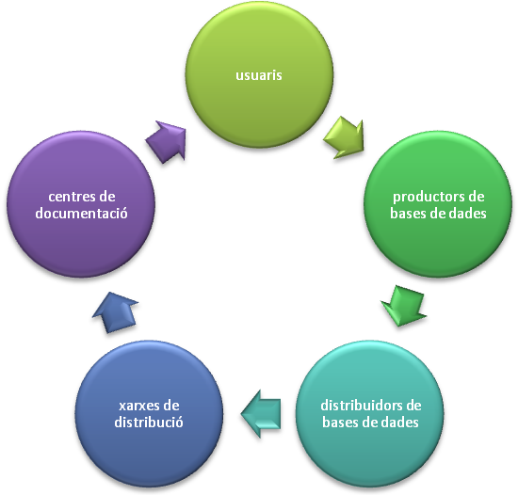

A qualsevol dels sistemes de teledocumentació trobarem un cicle amb uns elements constants:
- Usuaris:
  - Són els que generen la informació que més tard és recollida i emmagatzemada en diferents fonts d’informació.
  - Són els usuaris i demandants de la informació emmagatzemada a les bases de dades mantingudes pels host. Disposen d’una terminal informàtica connectada a la xarxa de comunicacions pertinent, el que els hi permet accedir a les bases de dades oferides pel distribuïdor, després del pertinent contracte d’ambdós serveis.

- Productors de bases de dades: són dissenyadors i creadors de les bases de dades, que posteriorment són accessibles a l’usuari. Són empreses o institucions que, a partir d’un determinat fons documental (llibres, publicacions periòdiques, tesis, informes, articles, actes de congressos, etc) creen uns fitxers organitzats que permeten un accés ràpid i eficaç a la informació. Els productors de bases de dades decideixen el tipus d’informació que s’ha de recollir i incloure, la cobertura temàtica, el temps i l’àmbit geogràfic.

- Distribuidors o “host”. Aquest tercer actor és l’encarregat de situar la base de dades a disposició dels usuaris interessats, actuant com un intermediari entre el productor i l’usuari. Són empreses o institucions que carreguen al seu ordinador diverses bases de dades, actuen de intermediaris entre els productors i l’usuari, ofereixen un únic llenguatge de interrogació a la consulta a les bases de dades que tenen disponibles i ofereixen un mètode d’accés establert per contracte i un pagament centralitzat. Normalment solen disposar d’una complexa estructura informàtica per fer front a nombroses ocasions. Els Host, són també productors de bases de dades, el que pot abaratir els seus serveis. Pel contrari, els productors solen llicenciar les seves bases de dades a diversos distribuïdors, amb la finalitat d’afavorir la competència i obtenir millors resultats. Poden ser distribució online, CDrom o altres.

- Xarxes de comunicacions: són la infraestructura tècnica que permet l’establiment de comunicació entre el distribuïdor o host i els usuaris finals. Depenent de la situació i de la normativa existent a cada país, la tipologia pot ser molt variada, tant a l’àmbit econòmic com a l’àmbit tècnic.
- Centres de documentació: ajuden a l’usuari en la recerca i localització d’informació.

- Fases de recerca en teledocumentació.

- Connexió: connexió amb el host, identificació de l’usuari i autorització de l’accés.
- Identificació dels descriptors a través dels tesaures.
  - Estudi dels descriptors a través dels tesaures.
  - Agrupació dels descriptors sinònims en diferents grups.
  - Establiment de les relacions existents entre els conjunts.
  - Combinació dels descriptors que representen als conjunts.

- Selecció de les fonts documentals a consultar.
- Formulari i execució de les equacions de recerca
- Visualització dels registres resultants.
- Anàlisi i avaluació dels registres
- Emmagatzament dels registres: impressió o importació dels registres.

- Fonts d’informació o fonts documentals
Les fonts d’informació són aquells materials als quals pots accedir per fer una recerca d’informació.
La Informació pot ser classificada en funció de diversos
criteris:
- En funció de la Naturalesa de la Informació
  - Quantitativa/qualitativa
- En funció del Grau d'Elaboració / Especificitat
- PRIMÀRIA / SECUNDÀRIA
- En funció de la Disponibilitat
  - INTERNA / EXTERNA
Fonts Primàries: són aquelles en les quals la informació es troba a l'origen, i per tant ha de ser elaborada per primera vegada i de forma específica.
Fonts Secundàries: són aquelles que presenten informació ja elaborada, o existent, que va ser generada anteriorment amb una altra finalitat que no té perquè coincidir amb la nostra.
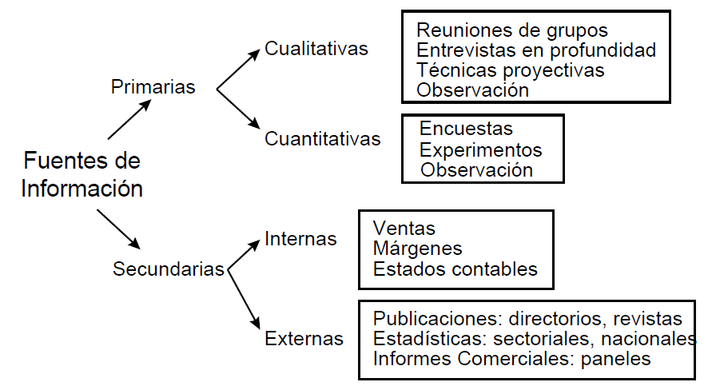
Naturalesa de les fonts d’informació. → Referència: Universitat de Valencia [En línia]
< http://www.uv.es/cim/im-itm/descarga/IM%20Tema03.pdf >

Els Tesaures
Abans de connectar-nos a una base de dades o a un cercador convé que emprem un tesaure. Aquest permet traduir qualsevol concepte en termes d’indexació o recerca documental a l’hora d’entrar en un sistema de documentació donat.
És a dir, abans de connectar-nos a la base de dades hem de saber quins descriptors volem emprar.
Un descriptor seria cada un dels termes o expressions escollits d’entre un conjunt de sinònims o quasi sinònims per a representar un concepte susceptible d’aparèixer amb certa freqüència en els documents a indexar, i en les consultes que es realitzin.
Poden considerar-se descriptors:
- Els termes que representen conceptes.
- Els termes que representen entitats individuals: noms de projectes, nomenclatures, nombres o símbols d’identificació, noms.
- Geogràfics o geopolítics, marques de fàbrica, noms de persones o organismes, abreviatures o sigles, i altres noms propis o assimilats com a tals.
En el camp de l’educació podem trobar l’exemple dels Tesaures Europeus de l’Educació (TEE), que estan en onze llengües oficials, però que posteriorment també s’han fet amb altres idiomes. Segons ens indica la Xarxa estatal de bases de dades d'informació educativa (REDINED) cada concepte present s'expressa mitjançant un descriptor en cada idioma; les particularitats i la riquesa dels idiomes de la Unió Europea es tenen en compte mitjançant notes d'aplicació i no-descriptors del contingut i nombre dels quals varia segons el idioma de què es tracti.
Alguns Exemples:
http://www.freethesaurus.info/redined/es/index.php
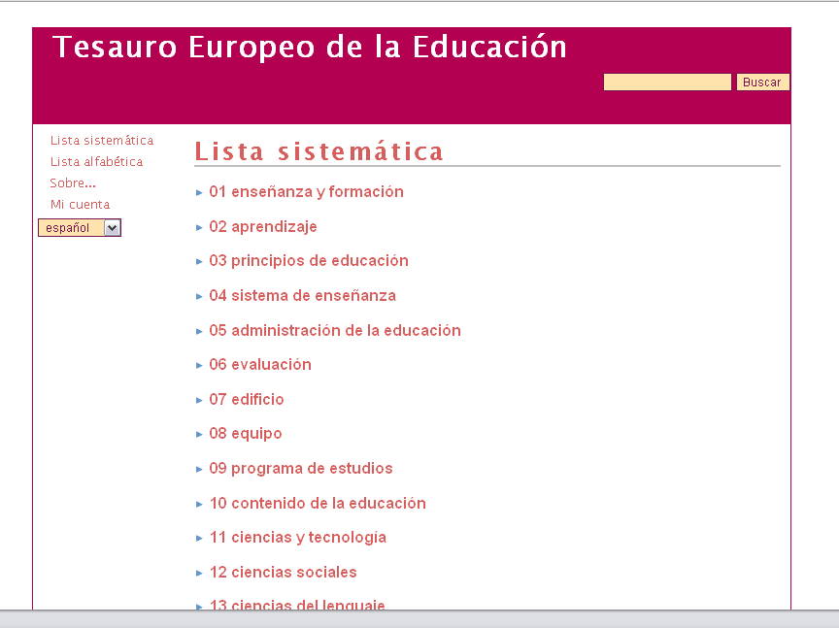
http://thes.cindoc.csic.es/index_esp.php
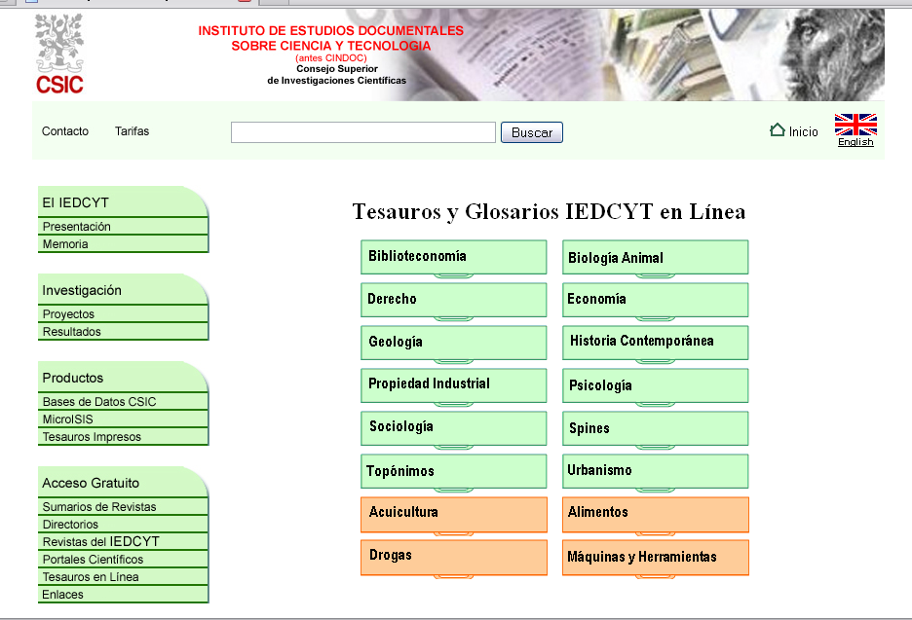

http://www.visualthesaurus.com/;jsessionid=5A578F18C214379B2115BEDAE566E336
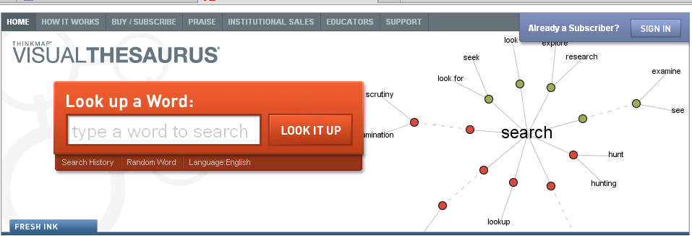
http://databases.unesco.org/thessp/
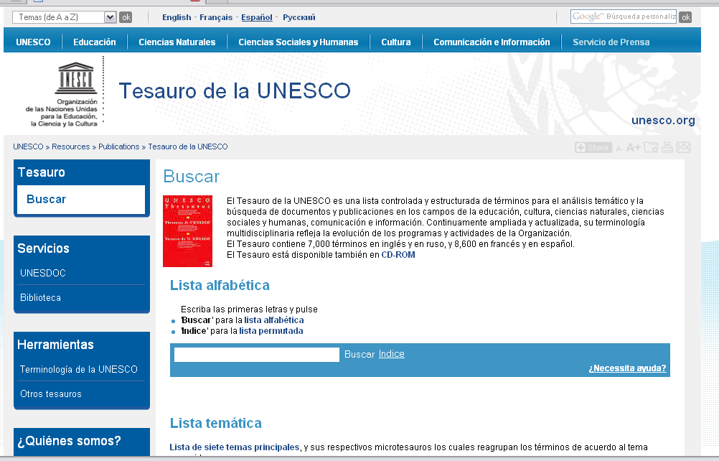

Cercadors o motors de recerca
Un motor de recerca és una eina interactiva que ajuda a les persones a localitzar la informació disponible a la Word Wide Web. Els motors de recerca proveeixen formularis per a completar i altres interfícies per a que l’usuari pugui escriure una comanda, enviar-ho i rebre un llistat de recursos que coincideixen amb el criteri de recerca. Mitjançant d’hipertext és possible connectar-se directament des del llistat de resultats amb el recurs.

Un únic motor de recerca no pot cobrir tots els recursos web disponibles, però varis contenen referències a milions. Els resultats poden variar d’un motor de recerca a un altre. Els motors de recerca són realment bases de dades que contenen mils de referències a recursos. Els usuaris són capaços de interactuar amb la base de dades, enviant comandes que “verifiquen” a la base de dades si aquesta conté recursos que coincideixin amb el criteri especificat.
Alguns exemples de motors de recerca:
- Google: http://www.google.com
- Yahoo: http://es.yahoo.com
- Ask: http://es.ask.com
- Bing: http://www.bing.com

Directoris
Quan cerquem recursos d’un tema concret, a vegades és més interessant dirigir-se a un d’aquests directoris temàtics que a un cercador en general, ja que solen tenir més informació sobre el tema i millor organitzada.
Sinó coneixem un directori sobre el tema que cerquem, podem anar a Buscopio http://www.buscopio.net/esp/ que és un cercador de cercadors, que també inclou molts directoris temàtics organitzats per categories.
Bases de dades
Una base de dades és un conjunt d’informació emmagatzemada en un suport llegible per ordinador, i estructurada en registres i camps. És una eina bàsica per recuperar informació digitalitzada de qualsevol tipus: referències bibliogràfiques, documents textuals complets, dades estadístiques, patents, etc.
Trobam:
- Bases de dades referencials: són les que ofereixen registres que a la vegada són representacions de documents primaris. Dins d’aquesta es distingeixen entre:
  - Bibliogràfiques: el contingut de les quals són registres de tipus bibliogràfic.
  - Directoris: el continguts dels quals està referit a la descripció d’altres recursos d’informació, com per exemple, un directori de bases de dades.
- Bases de dades font: són aquelles bases de dades que ofereixen el document complet, no una representació del mateix. També es pot distingir entre:
  - Numèriques: contenen informació de tipus numèrica, com un cens o indicadors quantitatius.
  - Textuals: ofereixen el text complet d’un document.
  - Mixtes: combinen ambdós tipus d’informació, com per exemple, informes econòmics d’empresa, dades geoeconòmiques, etc.
Un exemple de base de dades de la UIB: http://www.uib.es/ca/infsobre/serveis/generals/biblioteca/biblioteca_digital/bases_dades/index.html
Centres d’informació
Els centres d’informació són serveis altament especialitzats que subministren informació a tota la comunitat sobre un tema en específic. Per tant, els centres d’informació s’especialitzen en temes concrets. Un exemple seria el Instituto de Tecnologias Educativas: http://www.ite.educacion.es/
Serveis d’internet
- Grups de noticies: és un taulell de missatges públic entorn a un tema determinat. La llista de tots els grups de noticies espanyols es pot veure a: http://www.rediris.es/list
- Llistes de distribució: és un mitjà de comunicació basat en el correu electrònic que s’accedeix per subscripció individual. Tots els socis d’una llista reben els missatges de la resta dels membres, d’aquesta forma s’aconsegueix una comunicació molt ampla i activa. Per exemple: http://www.rediris.es
- Fòrums de discussió: són un sistema de missatges que permet intercanvia opinions sobre un tema en concret, debatre-ho, plantejar dubtes, fer aportacions. És un mitjà de comunicació asíncrona, que permet que tots els missatges s’emmagatzemin en un mateix espai públic, de manera que tots els alumnes puguin llegir aquests missatges en qualsevol moment. Així com respondre a l’aportació del company o afegir un missatge nou.

- Les referències i cites de les fonts documentals.
La bibliografia és la relació dels documents en les cites bibliogràfiques que s’han consultat o extret de pàgines web, llibres, revistes, diaris... per realitzar un treball, un article, un projecte...És també l’estudi de les referències dels textos. Ens serveix per donar credibilitat i localitzar les fonts d’informació consultades o utilitzades i per poder localitzar els documents i identificar els diferents elements (autor, any, títol...) i sigui accessible per a tothom, independentment de la llengua utilitzada. La norma ISO 690:1987, per als documents tradicionals, i la norma ISO 690-2: 1997, per als documents electrònics, són el marc internacional que donen les pautes per a les citacions bibliogràfiques. Prenent com a referència aquesta norma, cada consell editorial, cada societat científica, cada universitat, etc. elabora el seu propi manual d’estil.
Per elaborar una bibliografia:
- La bibliografia ha d’anar al final del treball, després dels annexos i abans dels índexs.
- La llista s’ordena alfabèticament pel primer element de la referència (generalment el cognom de l'autor o títol). Si no hi ha autor, la data se situa després del títol.
- Una entrada amb un autor s’ordena abans que una amb més d’un que comenci pel mateix autor.
- Les comunicacions personals (converses, cartes, etc.) s’han de llistar al final de manera separada.
- La informació que no consti de manera explícita al document i que sigui significativa per a la seva identificació, s'ha d'indicar entre claudàtors [ ].
- Les dades que s'obtenen del document mateix van en la llengua del document.
- Podeu utilitzar algunes abreviatures.
- El conjunt d'una bibliografia ha de ser coherent i clar.
Per citar una bibliografia seguirem les normes que ens indica la norma A.P.A., on cada tipus de documentació segueix unes normes diferents.
La nostra universitat la UIB (Universitat de les Illes Balears) posa a disposició a través de la pàgina web de la biblioteca les següents recomanacions a partir de la norma A.P.A., esmentada anteriorment: http://biblioteca.uib.es/oferta/ajuda/citar_bibliografia/

- Recursos
Per acabar aquest tema, posem a l’abast alguns recursos útils per tractar el tema.
- Biblioteca Digital Mundial: http://www.wdl.org/es/
- Com cercar informació a Internet? http://bib.us.es/aprendizaje_investigacion/guias_tutoriales/como_buscar-ides-idweb.html#como_puedo
- Mr. Wong: és un marcador social a on podem desar i compartir els favorits d’Internet. La informació s’organitza mitjançant etiquetes o tags que els usuaris assignen lliurement per descriure els llocs web seleccionats. La pàgina d’inici, a on vos podreu crear la vostra compta és: http://www.mister-wong.es/ . Si voleu saber com funciona, aquí teniu un enllaç a on trobareu diferents videos-tutorial sobre Mr.Wong: http://puertotics.wikispaces.com/Video+Tutorial+Mr+Wong
- Delicious: aqeuesta és una altra eina que teniu a l’abast per desar els vostres favorits d’Internet. La plana d’inici és:http://www.delicious.com/. Si voleu saber més sobre aquest podeu anar a aquest video-tutorial: http://domenec58.blogspot.com/2010/02/delicious-facil-clar-i-en-catala.html
- Refworks: és una aplicació web que mos ajuda a gestionar una investigació o recerca ja que ens permet importar referències des de múltiples fonts d’informació, incloure les cites a l’hora de redactar un document, crear una bibliografia, compartir la informació, etc. La pàgina d’inici és: http://www.refworks.com/es. Si voleu saber com funciona aquí teniu un petit tutorial:
http://www.refworks.com/content/documents/RefWorks_Quick_Start_Guide_Spanish.pdf
- Alguns enllaços d’interès sobre NNTT i educació:
  - CIDE http://www.educacion.es/cide/index.htm
  - DIALNET: http://dialnet.unirioja.es/
  - GOOGLE ACADÈMIC: http://scholar.google.es/
  - GRUP DE TECNOLOGIA EDUCATIVA (UNIVERSITAT DE LES ILLES BALEARS): http://gte.uib.es/pape/gte/
  - GRUP DE TECNOLOGIA EDUCATIVA (UNIVERSITAT DE SEVILLA) http://tecnologiaedu.us.es/tecnoedu/
  - CENTRE D’EDUCACIÓ I NOVES TECNOLOGIES: http://cent.uji.es/pub/
  - REVISTA PIXEL BIT: http://www.sav.us.es/pixelbit/
  - REVISTA EDUTEC: http://edutec.rediris.es/Revelec2/revelec34/revelec34.html
  - LABORATORI D’APLICACIONS TELEMÁTIQUES EN L’EDUCACIÓ http://noguera.fcep.urv.es/joomla2/index.php

- Referències Bibliogràfiques
Biblioteques Públiques de Salt. Què és i perquè serveix internet? [En línia]
< http://www.bibgirona.net/salt/cerca_internet/planes/internet.htm >
[Consulta: 7 de Desembre 2010]
Carmen Soguero Pamplona, Ana Laguna Gasca (Departamento de Educación y Ciencia del Gobierno de Aragón) i Francisco Muñoz de la Peña Castrillo. Concepto de buscador [En línia]. 2002 - 2009.
< http://www.aula21.net/tallerwq/buscadores/buscador1.htm >
[Consulta: 7 de Desembre 2010]
Tramullas, J. INTRODUCCIÓN A LA DOCUMÁTICA.Sección 7: Teledocumentación [En línia].[ Ed. Kronos.Versión 1.2. 11-01-2004]: Jesus Tramullas, 2003 - 2006.
< http://tramullas.com/documatica/7-7.html > [Consulta: 10 de Novembre 2010]
Universitat de Lleida. Com es presenta una bibliografia [En línia].
< http://pvold.sbd.udl.es/tempfiles/tmp44053/COMESPRESENTA.htm > [Consulta: 10 de Desembre 2010]

